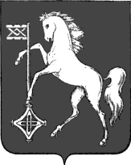

**АДМИНИСТРАЦИЯ ГОРОДСКОГО ОКРУГА КОХМА**

ИВАНОВСКОЙ ОБЛАСТИ

______________________________________________

**П О С ТА Н О В Л Е Н И Е**

от 27.05.2025 № 272

городской округ Кохма

**О внесении изменения в постановление администрации**

**городского округа Кохма от 30.06.2015 №757 «О создании комиссии   
по землепользованию и застройке на территории   
 городского округа Кохма»**

В связи с кадровыми изменениями

**П О С Т А Н О В Л Я Ю:**

1. Внести в постановление администрации городского округа Кохма от 30.06.2015 № 757 «О создании комиссии по землепользованию и застройке на территории городского округа Кохма» изменение, изложив приложение 2 (прилагается – не приводится) к постановлению в новой редакции согласно приложению к настоящему постановлению.
2. Опубликовать настоящее постановление в газете «Кохомский вестник» и разместить на официальном сайте администрации городского округа Кохма.

**Глава**

**городского округа Кохма М.А. Комиссаров**